

МИНИСТЕРСТВО ОБРАЗОВАНИЯ И НАУКИ РЕСПУБЛИКИ БУРЯТИЯ
Государственное бюджетное профессиональное образовательное учреждение «Улан-Удэнский авиационный техникум»
«ГБПОУ УУАТ»

Кафедра информационных систем и логистики
Специальности 09.02.07
«Информационные системы и программирование»

ОТЧЕТ
Лабораторная работа №6
Тема: Обработка двухмерных массивов в DataGridView.
По дисциплине: Разработка программных модулей

Выполнил:
Студент группы ИС24
Клепалова А.А.

Проверил:
Болоков И.В

г. Улан-Удэ
2026г.

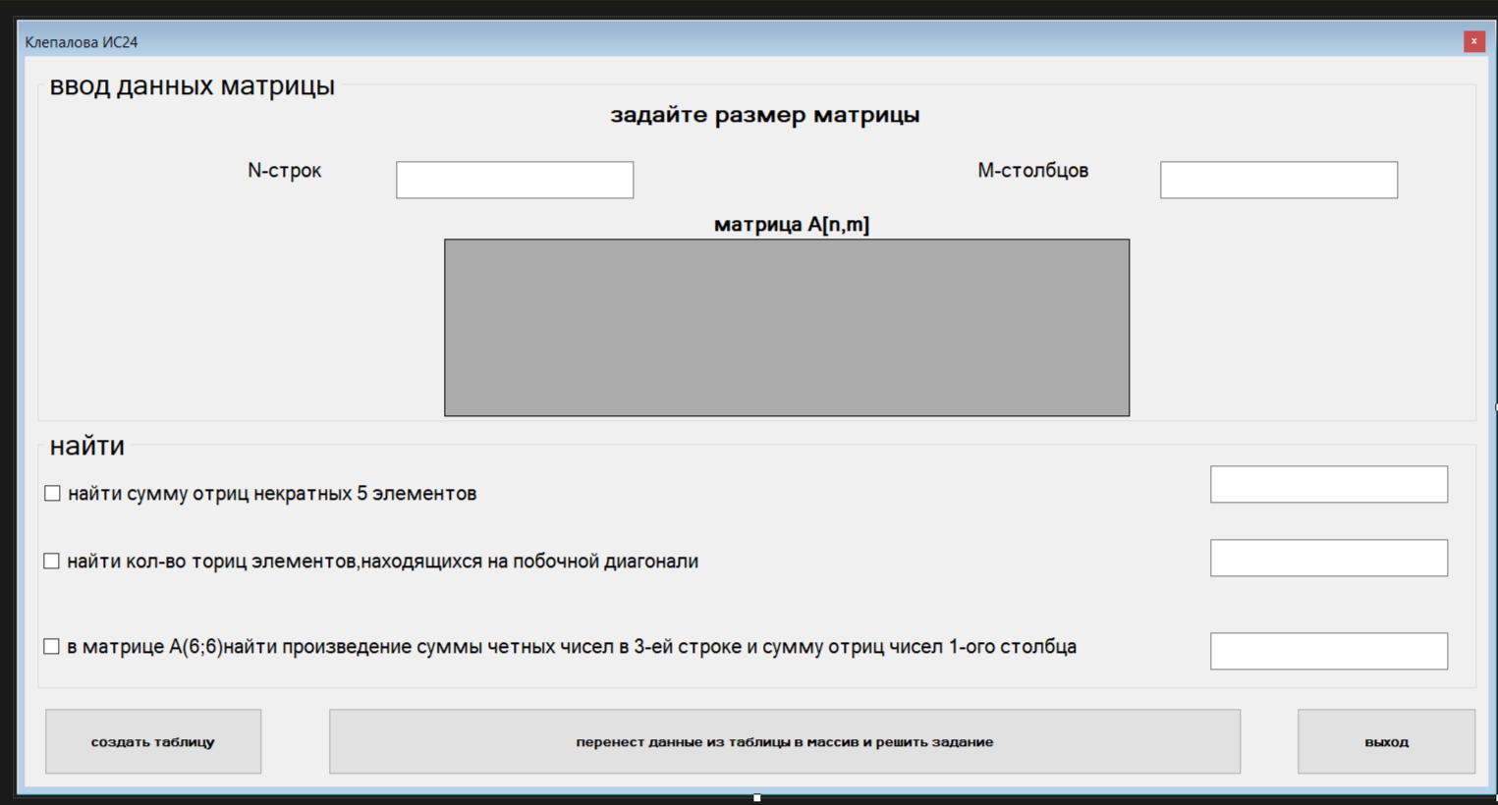
Рис1.Форма

КОД
namespace СашаЛАБА6
{
public partial class Form1 : Form
{
public Form1()
{
InitializeComponent();

btnCalc.Enabled = false;
}

private void bthCreate_Click(object sender, EventArgs e)
{
if (int.TryParse(txtRows.Text, out int n) && int.TryParse(txtCols.Text, out int m) && n > 0 && m > 0)
{
dgvMatrix.RowCount = n;
dgvMatrix.ColumnCount = m;
Random rnd = new Random();

for (int i = 0; i < n; i++)
{
for (int j = 0; j < m; j++)
{
dgvMatrix.Rows[i].Cells[j].Value = rnd.Next(-50, 51);
dgvMatrix.Columns[j].Width = 40;
}
}
btnCalc.Enabled = true;
}
else MessageBox.Show("Введите корректные размеры матрицы!");
}

private void btnCalc_Click(object sender, EventArgs e)
{
int rows = dgvMatrix.RowCount;
int cols = dgvMatrix.ColumnCount;

if (chkA.Checked)
{
int sumA = 0;
for (int i = 0; i < rows; i++)
for (int j = 0; j < cols; j++)
{
int val = Convert.ToInt32(dgvMatrix.Rows[i].Cells[j].Value);
if (val < 0 && val % 5 != 0) sumA += val;
}
txtResA.Text = sumA.ToString();
}

if (chkB.Checked)
{
int countB = 0;
int minDim = Math.Min(rows, cols);
for (int i = 0; i < minDim; i++)
{
int val = Convert.ToInt32(dgvMatrix.Rows[i].Cells[i].Value);
if (val % 2 == 0) countB++;
}
txtResB.Text = countB.ToString();
}

if (chkV.Checked)
{

if (cols >= 4 && rows >= 2)
{
int sumPosCol4 = 0;
for (int i = 0; i < rows; i++)
{
int val = Convert.ToInt32(dgvMatrix.Rows[i].Cells[3].Value);
if (val > 0) sumPosCol4 += val;
}

int countEvenRow2 = 0;
for (int j = 0; j < cols; j++)
{
int val = Convert.ToInt32(dgvMatrix.Rows[1].Cells[j].Value);
if (val % 2 == 0) countEvenRow2++;
}

long resultV = (long)sumPosCol4 * countEvenRow2;
txtResV.Text = resultV.ToString();
}
else txtResV.Text = "Размер < 6x6";
}
}

private void bthExit_Click(object sender, EventArgs e)
{
Application.Exit();
}

private void chkV_CheckedChanged(object sender, EventArgs e)
{

}
}
}

